Мне есть, чем гордиться
22 июня 1941 года на нашу страну напали немцы. Началась Великая Отечественная Война. С этого дня не осталось ни одного дома, ни одной семьи, кого бы обошла стороной большая беда. На фронт уходили сыновья, братья, отцы и деды. Многим из них не суждено было вернуться, многие были ранены, но даже те, кто вернулся живым и здоровым навсегда сохранили в памяти кровь своих однополчан.
Я родился под мирным небом, никогда не слышал воя бомб или грохота канонады. Великая Отечественная… Что я знаю об этой страшной войне? Я знаю, что она была очень долгой и тяжелой, что погибло много людей. Больше 20 миллионов! Наши солдаты были храбрыми и очень часто поступали как настоящие герои. Слушая рассказы ветеранов, я не мог остаться равнодушным к подвигу простых солдат, которые прошли эту страшную войну, которых ничто не могло сломить, ничто не заставило дрогнуть, предать, отступить.
Моего прадедушки и моей прабабушки уже нет с нами, они были участниками Великой Отечественной войны. Про них мне рассказывала моя бабушка.
Прадедушка Вериго Франц Антонович - родился в 1913г. в городе Ленинграде. В 1935г. его взяли в ряды Красной Армии в полковое училище, где через год он был выпущен командиром отделения. С 1941г. - 1945г., прадедушка воевал, был ранен, лежал в госпитале. В 1946г. получил инвалидность по ранению на фронте.
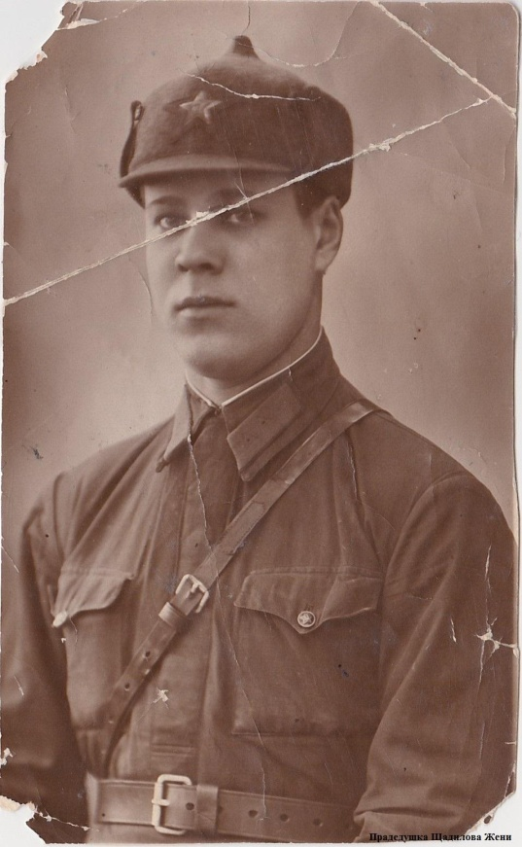
Прабабушка Вериго Мария Фёдоровна - родилась в 1920г.в городе Ярцево Смоленской области. В 1940г. она окончила акушерство-фельдшерскую школу. Когда началась война была призвана в ряды Красной Армии — 27 июня 1941г. Она была медсестрой, помогала раненым, прыгала с парашюта. Ей было присвоено звание лейтенанта мед службы.

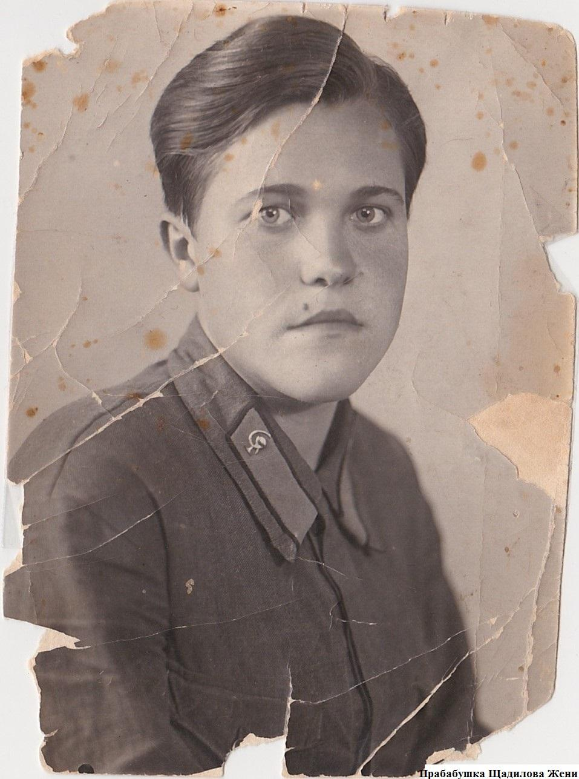

Мои прадедушка и прабабушка награждены медалями, наградами, орденами, благодарностями — за большой вклад в Победу. Мы храним эти награды, как память о них. Я очень горжусь ими!
Я знаю, когда вы были молодые, вы победили врагов, не отдали им нашу прекрасную землю, наши озёра и улицы, наши деревья и цветы, наших бабочек и птиц. Спасибо вам за это!

